Número d’expedient: G4012025000001

PLEC DE CLÀUSULES ADMINISTRATIVES QUE REGIRAN la Concessió demanial per l'explotació del Servei de Bar-Restaurant de les antigues cavallerisses del Palau Falguera de Sant Feliu de Llobregat

Annex I. Model de declaració responsable

Número d’expedient: G4012025000001

A inserir en el sobre A

Nom i cognoms / Denominació social | NIF /CIF
Nom i cognoms representant, si escau | NIF / NIE / Passaport
Adreça / CP / Població
Adreça electrònica | Telèfon/s

Que a efectes de la seva participació en la licitació de la concessió demanial per l'explotació del servei de Bar-Restaurant ubicat dins de l’edifici del Palau Falguera de Sant Feliu de Llobregat, mitjançant concurs:

DECLARA

PRIMER.- Que es disposa a participar en la licitació de la concessió demanial del bé de domini públic recollit a la clàusula primera del plec de clàusules administratives de l’expedient de referència que figura a l’encapçalament.

SEGON.- Que compleix amb tots els requisits previs exigits pel plec de clàusules administratives particulars per ser adjudicatari, en concret:

- Que no es troba incurs en una prohibició per contractar de les recollides en l'article 71 de la Llei 9/2017, de 8 de novembre, de Contractes del Sector Públic, per la qual es traslladen a l'ordenament jurídic espanyol les Directives del Parlament Europeu i del Consell 2014/23/UE i 2014/24/UE, de 26 de febrer de 2014.

- Que es troba al corrent del compliment de les obligacions tributàries, incloses les de l'Ajuntament, i de les obligacions amb la Seguretat Social imposades per les disposicions vigents.

- Que se sotmet a la Jurisdicció dels Jutjats i Tribunals espanyols de qualsevol ordre, per a totes les incidències que de manera directa o indirecta poguessin sorgir del contracte, amb renúncia, en el seu cas, al fur jurisdiccional estranger que pogués correspondre al licitador.

TERCER.- Que l'adreça de correu electrònic en què efectuar notificacions és la que consta a l’encapçalament.

QUART.- Que es compromet a acreditar la possessió i la validesa dels documents a què es fa referència a l'apartat segon d'aquesta declaració, en cas que sigui proposat com a adjudicatari del contracte en qualsevol moment en què sigui requerit per a això i a autoritzar a l’Ajuntament a la seva comprovació.

I per deixar-ne constància, signo la present declaració.

Signatura electrònica del declarant

Annex II. Oferta econòmica i altres criteris automàtics

Número d’expedient: G4012025000001

A inserir en el sobre C

Nom i cognoms / Denominació social | NIF /CIF
Nom i cognoms representant, si escau | NIF / NIE / Passaport
Adreça / CP / Població
Adreça electrònica | Telèfon/s

Que assabentat/da la licitació de la concessió demanial per l'explotació del servei de Bar-Restaurant ubicat dins de l’edifici del Palau Falguera de Sant Feliu de Llobregat, mitjançant concurs, per un termini de la concessió de vuit anys (més possibilitat d’una pròrroga de fins a dos anys més) es compromet, de conformitat al Plec de Clàusules administratives, que accepta íntegrament:

A1. Oferta econòmica: millora a l’alça del cànon anual *

A abonar a l'Ajuntament un cànon anual de | ...... €
* Cànon anual de sortida de 26.370,84 € € / any

Qualsevol oferta per sota del cànon anual mínim establert s’exclourà de la licitació.

A2. Compromís d’adhesió i al servei municipal de pagament mitjançant Moneda Local La Rosa i de la seva acceptació com a mitjà de pagament (5 punts)

Marcar amb una X

Es compromet a l’adhesió al Servei municipal de pagament mitjançant Moneda Local La Rosa i acceptar el seu ús com a mitjà de pagament durant tota la vigència de la concessió | SI | NO

Signatura electrònica del declarant

Annex III. Dades de subrogació

Número d’expedient: G4012025000001

Personal | Categoria professional | Tipus contracte | Data antiguitat | Venciment contracte | Jornada laboral | Total hores setmana | Total hores any | Salari Brut anual | Altres costos laborals (1)
1 | CUINERA | 189 | 14/11/2007 | - | COMPLETA | 40 h | 1.791 | 21.631,44 € | -
2 | AJUDANT CAMBRER | 100 | 01/10/2016 | - | COMPLETA | 40 h | 1.791 | 21.240,60 € | -
3 | CAMBRER | 200 | 12/11/2022 | - | PARCIAL | 10 h | 447,75 | 5.406,48 € | -
4 | AJUDANT  CUINA | 200 | 03/07/2024 | - | PARCIAL | 16 h | 716,40 | 8.496,24 € | -
5 | CAMBRER | 200 | 23/05/2025 | - | PARCIAL | 8 h | 358,20 | 4.326,48 € | -

(1) Incentius, primes i altres plusos retributius.

Conveni col·lectiu d´aplicació: 79000275011992

Annex IV. Plànols d’emplaçament i de superfícies d’ocupació i fotografies estat actual

Número d’expedient: G4012025000001

Plànol d’emplaçament:

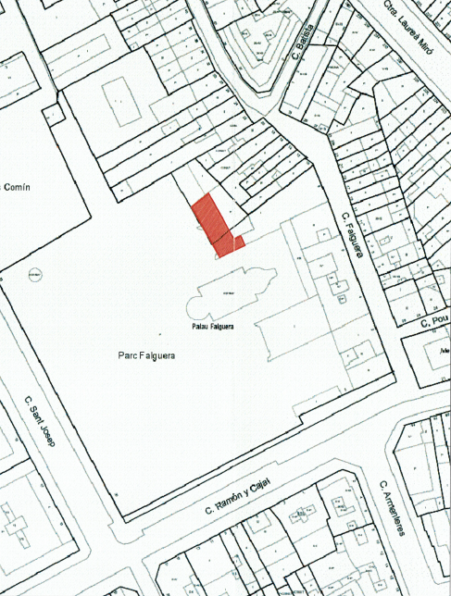

Plànols Bar-Restaurant:

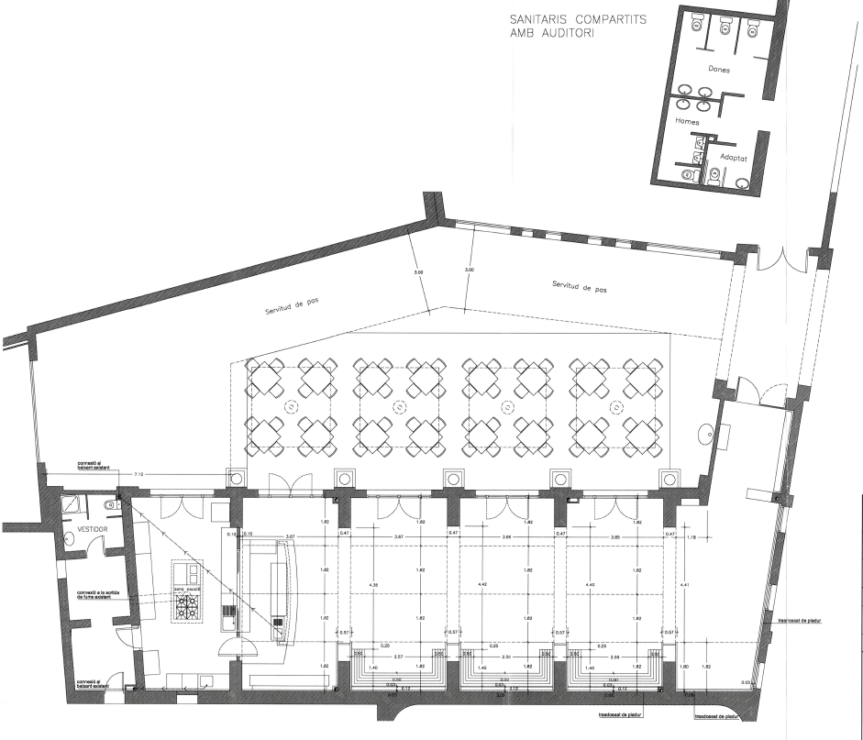

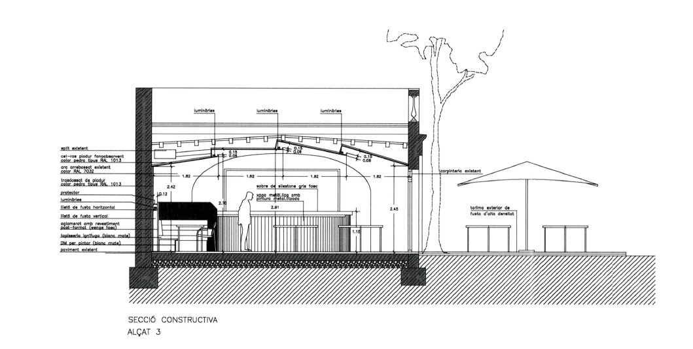

Fotografies:

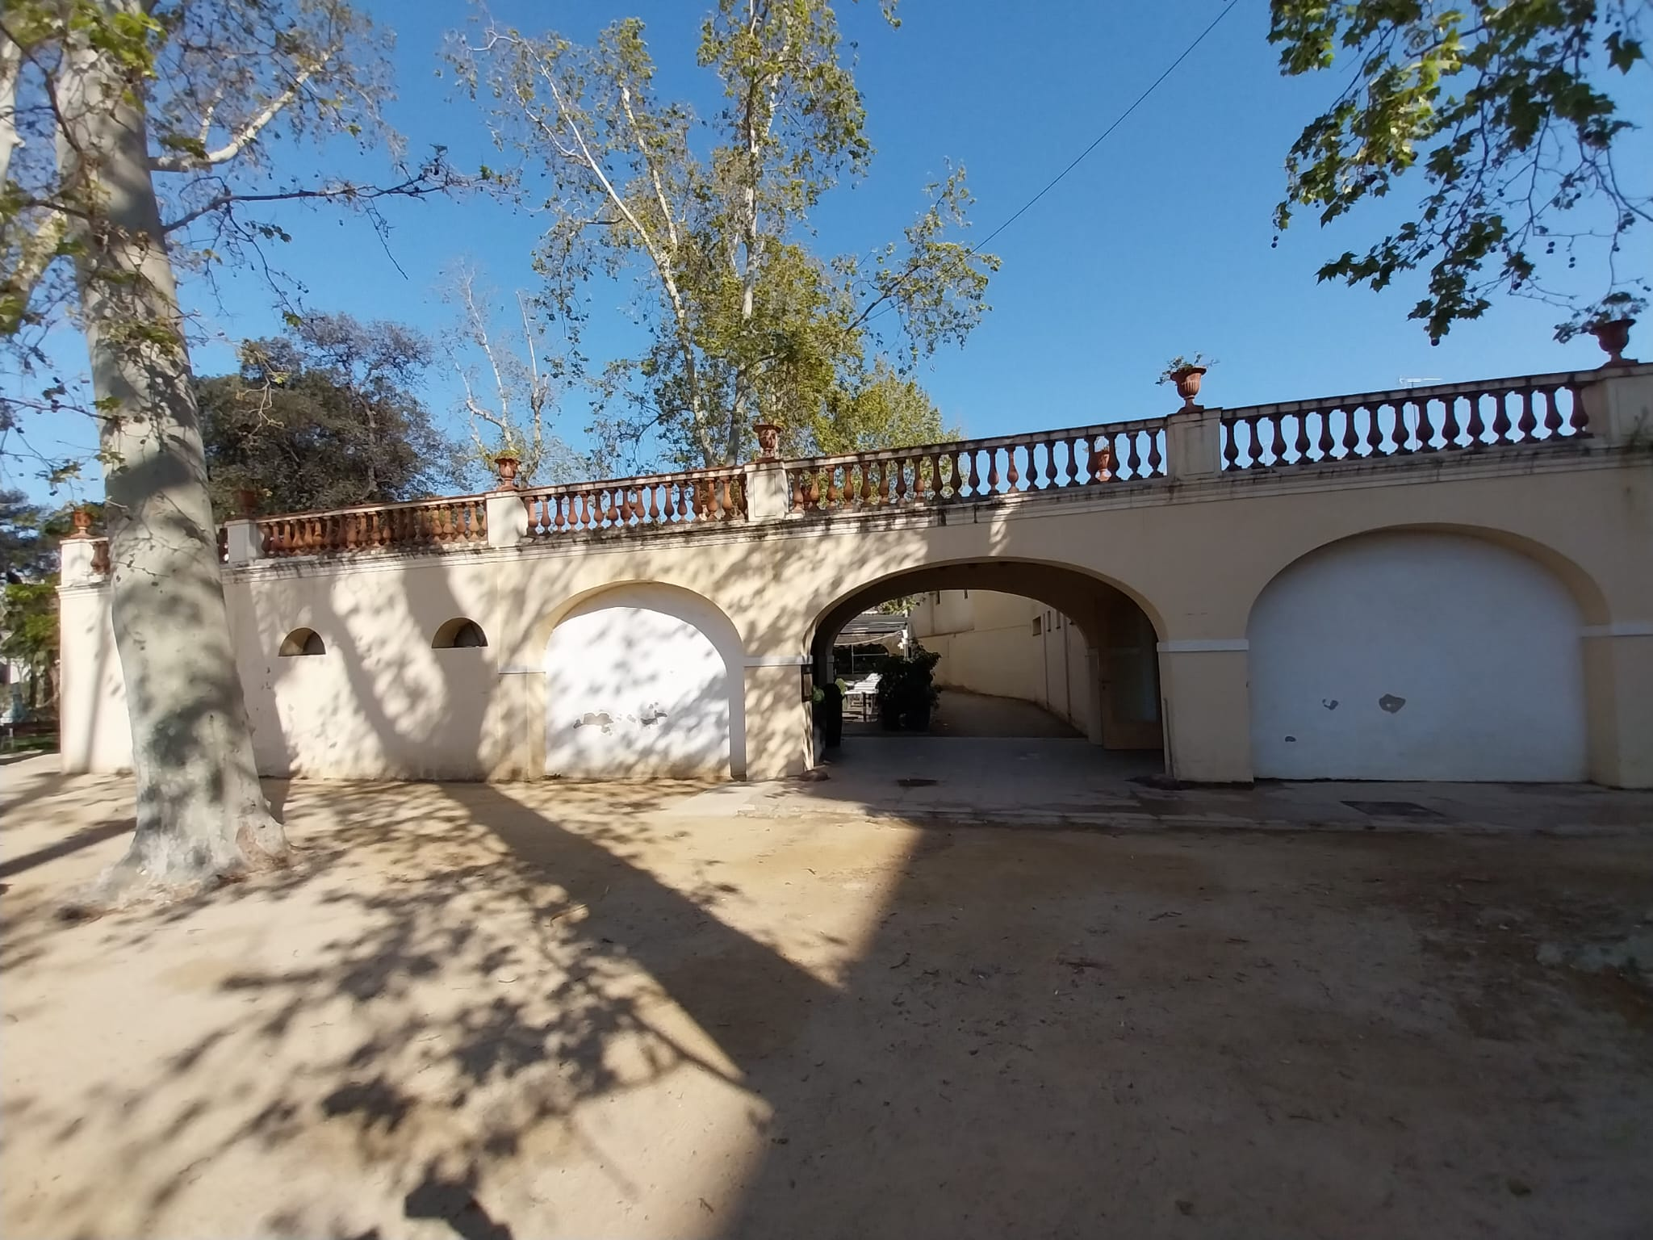

Accés des dels jardins del Palau Falguera

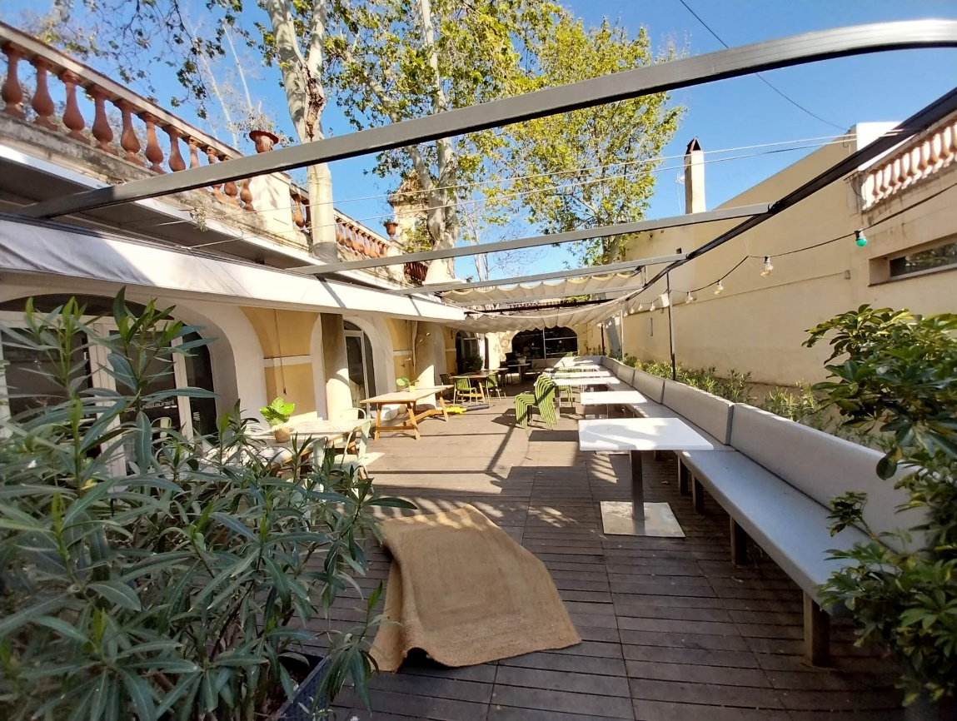

Pati exterior
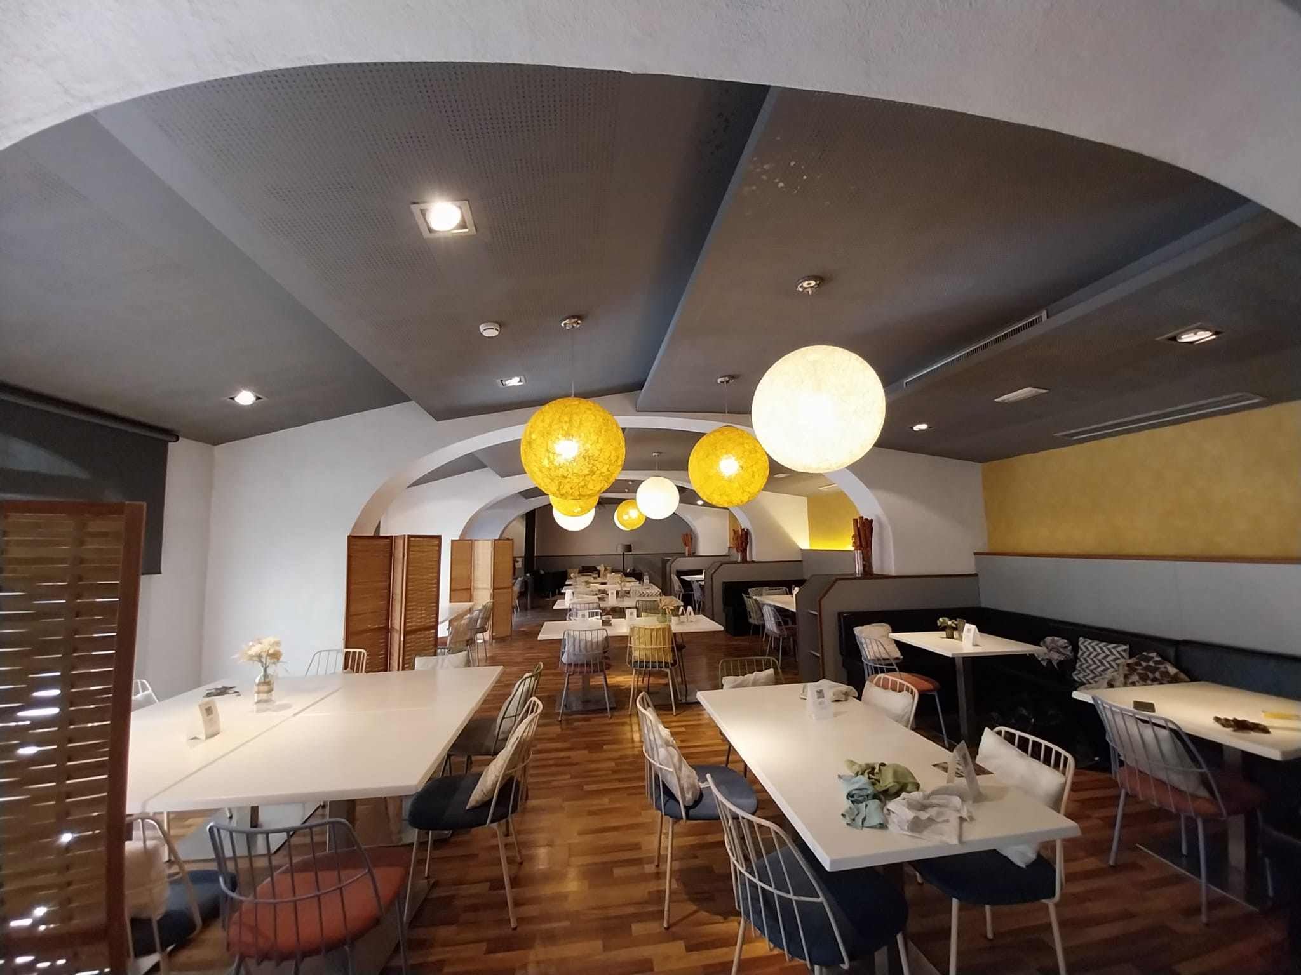

Sala menjador

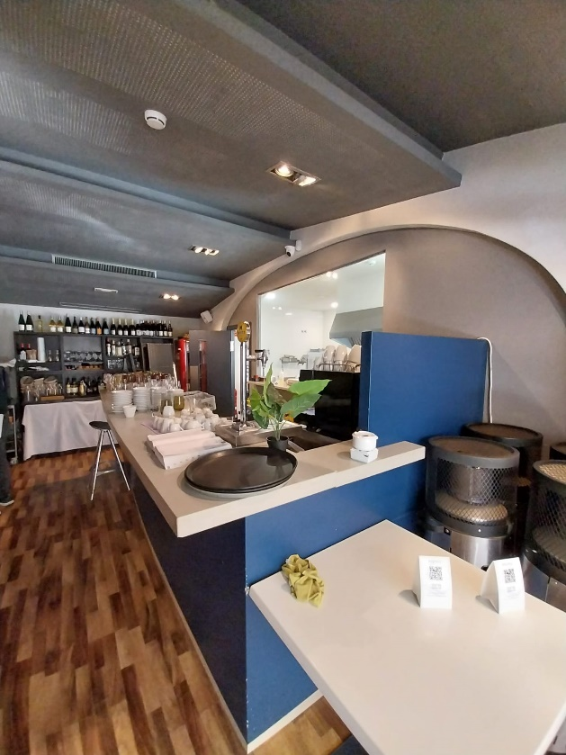 | 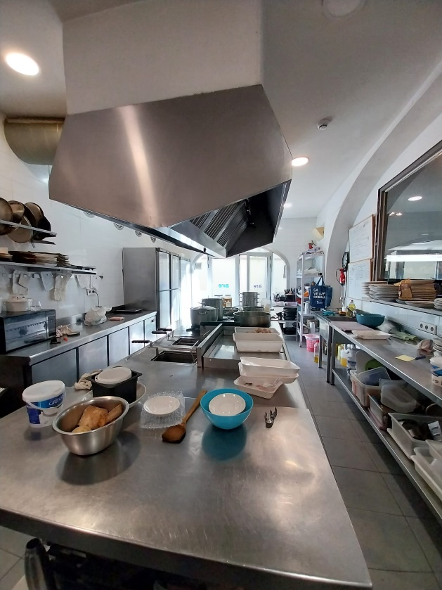
Barra bar | Cuina

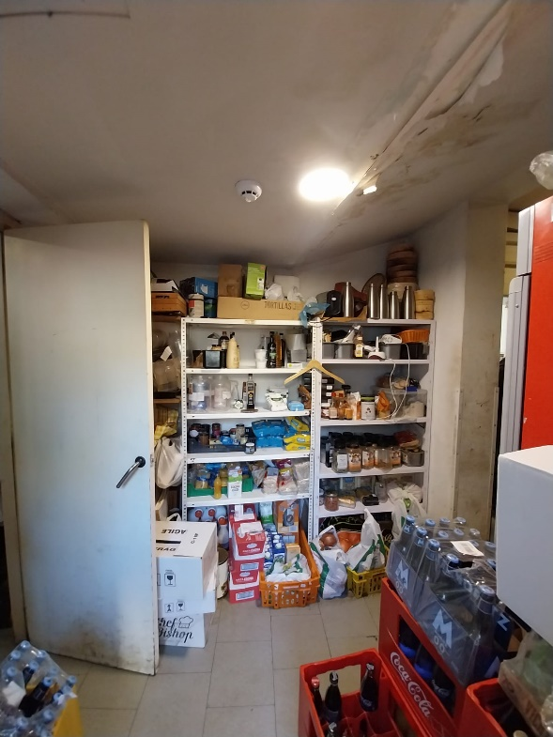 | 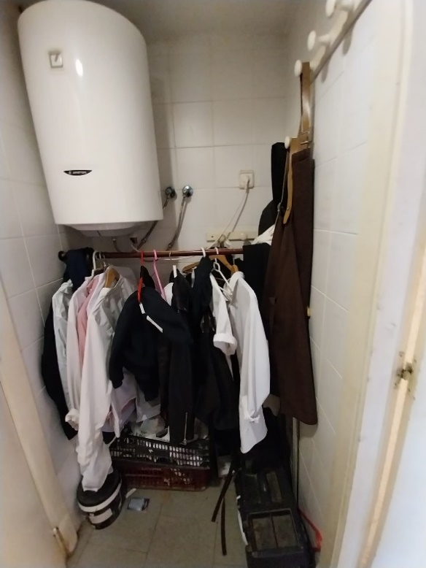
Magatzem | Vestidor
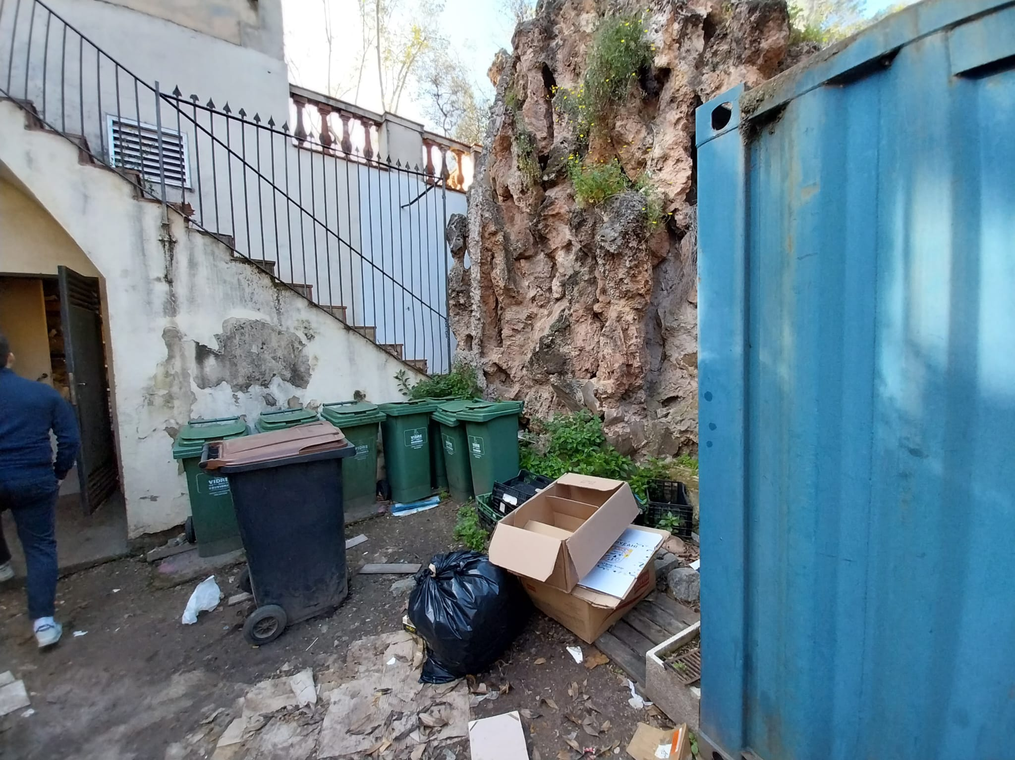

Espai exterior d’emmagatzematge

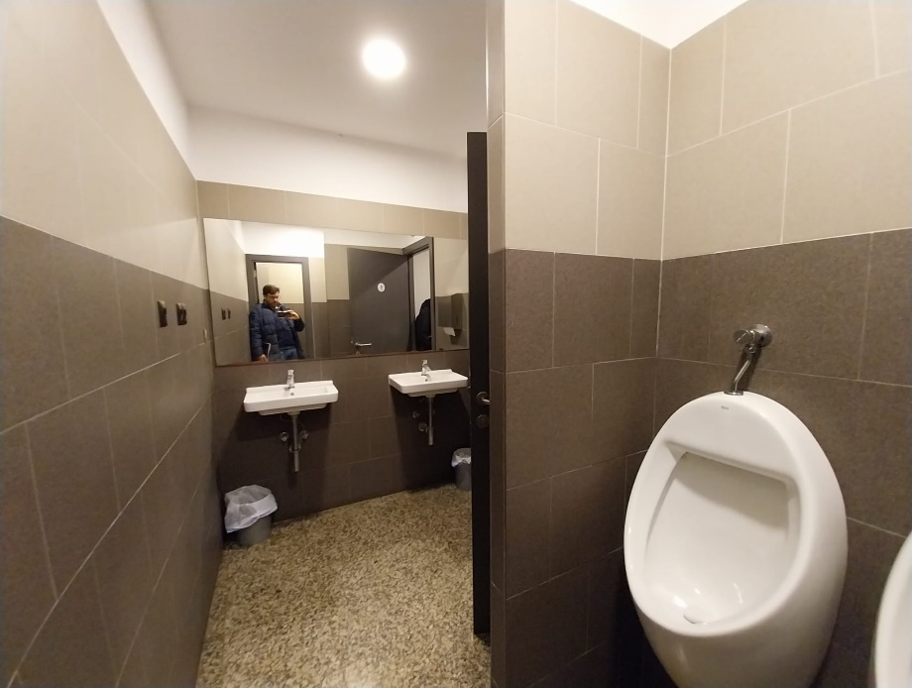

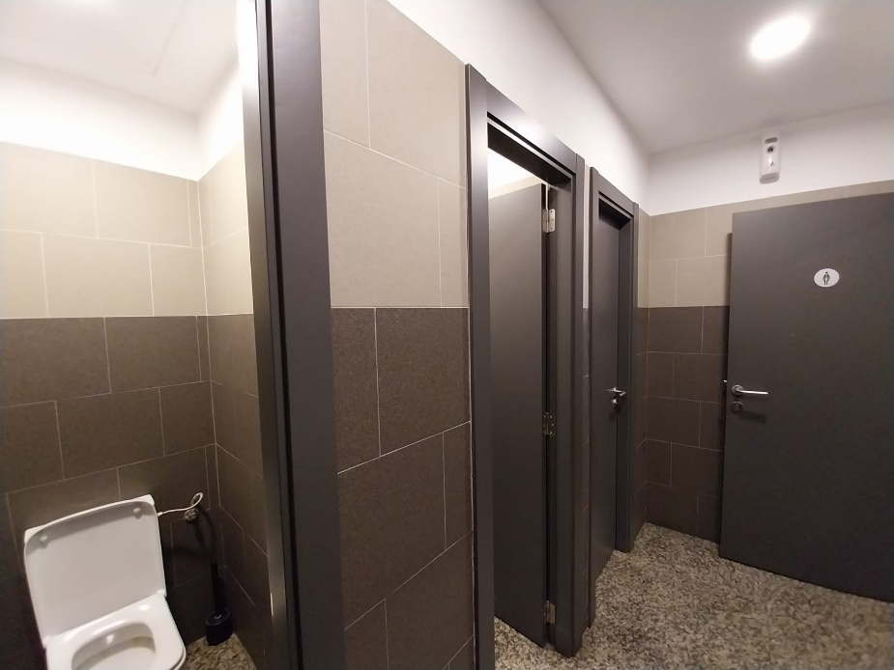

Sanitaris (compartits amb Auditori)

